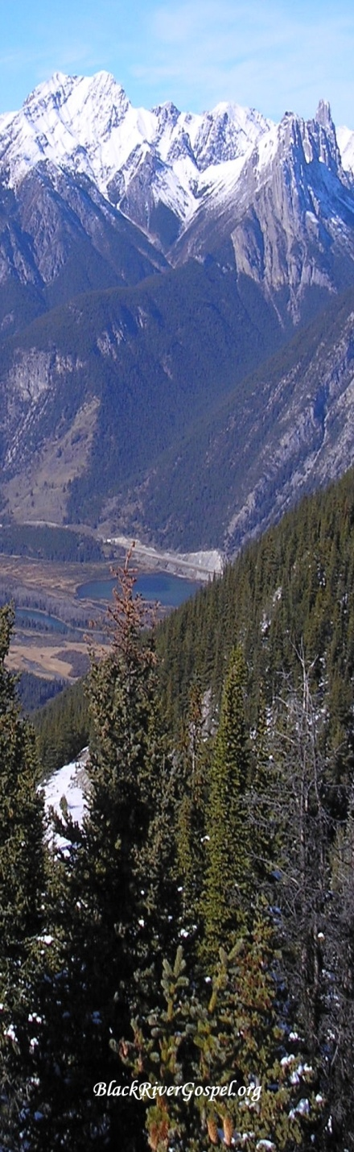

Jehová el
Señor es mi
fortaleza,
El cual hace
mis pies como
de ciervas,
y en mis
alturas me
hace andar.

Habacuc 3:19

Jehová el
Señor es mi
fortaleza,
El cual hace
mis pies como
de ciervas,
y en mis
alturas me
hace andar.

Habacuc 3:19

Jehová el
Señor es mi
fortaleza,
El cual hace
mis pies como
de ciervas,
y en mis
alturas me
hace andar.

Habacuc 3:19

Jehová el
Señor es mi
fortaleza,
El cual hace
mis pies como
de ciervas,
y en mis
alturas me
hace andar.

Habacuc 3:19

Jehová el
Señor es mi
fortaleza,
El cual hace
mis pies como
de ciervas,
y en mis
alturas me
hace andar.

Habacuc 3:19

